ČESKÝ JAZYK + MATEMATIKA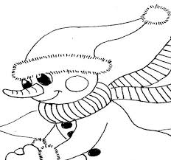
Pondělí 8. 2. 2021
SPOLEČNÁ PRÁCE VE SKUPINÁCH NA MEET se nemusí dokončit, pokud při společné práci nestíháte.
Připravíte si: ČJ + M = učebnici M, sešity M+ČJ, ČJ pracovní sešit, Pravopis podstatných jmen rodu MUŽSKÉHO - ŽLUTÝ pracovní sešit
ČJ: Téma učiva: Podstatná jména rodu MUŽSKÉHO, ŽIVOTNOST A NEŽIVOTNOST
Učebnice: U55/ společně do sešitu – ŽLUTÝ RÁMEČEK – VZORY… +CV.1,2
Školákov – VZORY POD.JM. RODU MUŽSKÉHO
M: Téma učiva: Převody jednotek délky
Školákov – společná práce
UČEBNICE:
str. 44/1-8 – společná práce

PO VÝUCE NA MEETu následuje SAMOSTATNÁ PRÁCE, kontrola proběhne následující den:
ČJ: PS str.45/33,34
M: Minutovky 10/20a,b
HAFÍ! JDE VÁM TO ČTENÍ TAKY? Tento týden čítanka strana 87-97

